PROTECCION OCULAR
PRODUCTO: PROTECTOR OCULAR ARGON TONO GRIS ANTIRRAYE
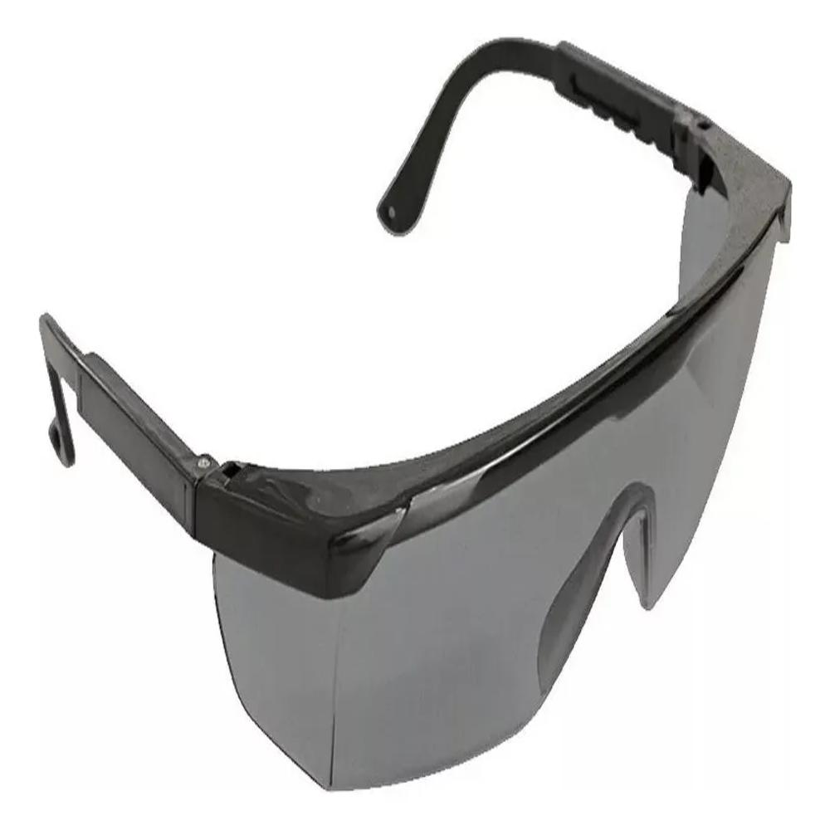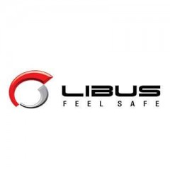

Características
Lente tono gris: ideal para trabajos al aire libre; reduce reflejos y deslumbramiento.
Tratamiento antirrayas (HC): aumenta la resistencia superficial evitando marcas y rayaduras.
Fabricado en policarbonato: brinda excelente protección contra impactos.
Protección UV total: bloquea el 99,9% de los rayos UV.
Diseño liviano y ergonómico: cómodo para uso prolongado y compatible con diversos EPP.
Uso recomendado: construcción, industria, talleres, logística, mantenimiento y actividades outdoor.
Marca: LIBUS
Descripcion
El Libus Argon tono gris es un anteojo de seguridad diseñado para ofrecer una visión cómoda y protegida en entornos con alta luminosidad o exposición solar. Su lente con tratamiento antirrayas garantiza mayor durabilidad y mantiene una visión clara incluso tras un uso continuo.

PRODUCTO : PROTECTOR OCULAR ARGON, INCOLORO ANTIENPAÑO
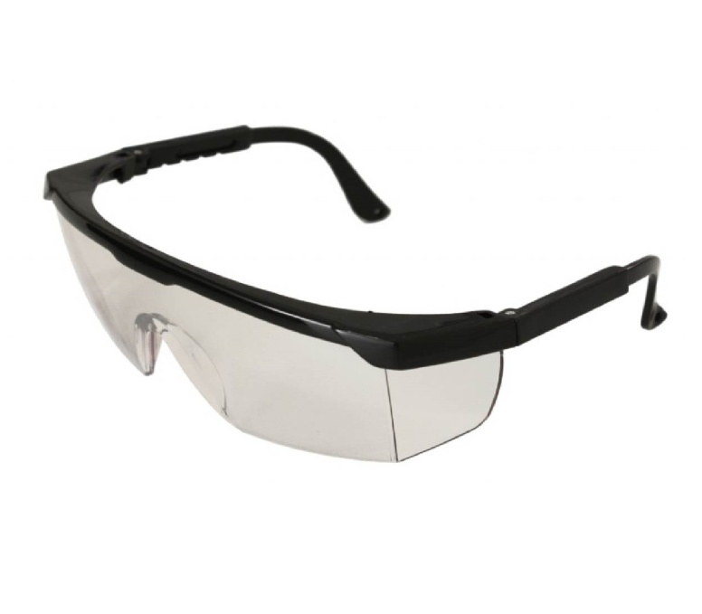
Características
Lente incoloro: ofrece visión natural y sin distorsiones.
Tratamiento antiempaño: evita que el lente se empañe durante el uso.
Material resistente: lente de policarbonato con excelente protección contra impactos.
Filtro UV: bloquea el 99,9% de radiación UVA y UVB.
Diseño liviano y ergonómico: permite usarlo durante horas sin molestias.
Uso versátil: ideal para industria, construcción, laboratorios, talleres, logística y actividades generales.
Marca: LIBUS
Descripcion
El Libus Argon incoloro es un anteojo de seguridad liviano, cómodo y confiable, ideal para tareas que requieren máxima claridad visual. Su tratamiento antiempaño evita la condensación en el lente, asegurando una visión nítida incluso en ambientes húmedos, calurosos o con cambios bruscos de temperatura.

PRODUCTO : PROTECTOR OCULAR MODELO ECOLINE GRIS ANTIRRAYE.
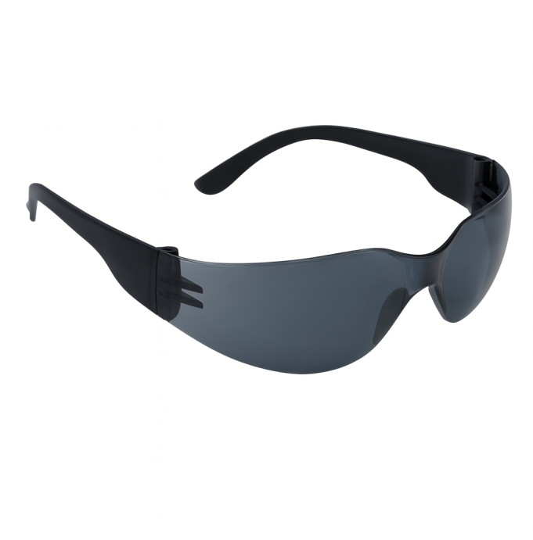


Características
Lente gris que reduce brillo y reflejos.
Tratamiento antirraye de larga duración.
Diseño ergonómico y liviano.
Protección ocular contra impactos.
Ideal para uso continuo en distintos entornos industriales.
Marca: LIBUS
Descripcion:
El anteojo de seguridad modelo Ecoline con lente gris ofrece protección visual confiable frente a partículas e impactos, manteniendo buena visibilidad en entornos con luz media o intensa. Su tratamiento antirraye (HC) aumenta su durabilidad y resistencia frente a desgaste por uso constante. Es liviano, cómodo y diseñado para uso industrial, construcción, logística y trabajos al aire libre.

PRODUCTO : PROTECTOR OCULAR MODELO ECOLINE TRANSPARENTE ANTIRRAYE.

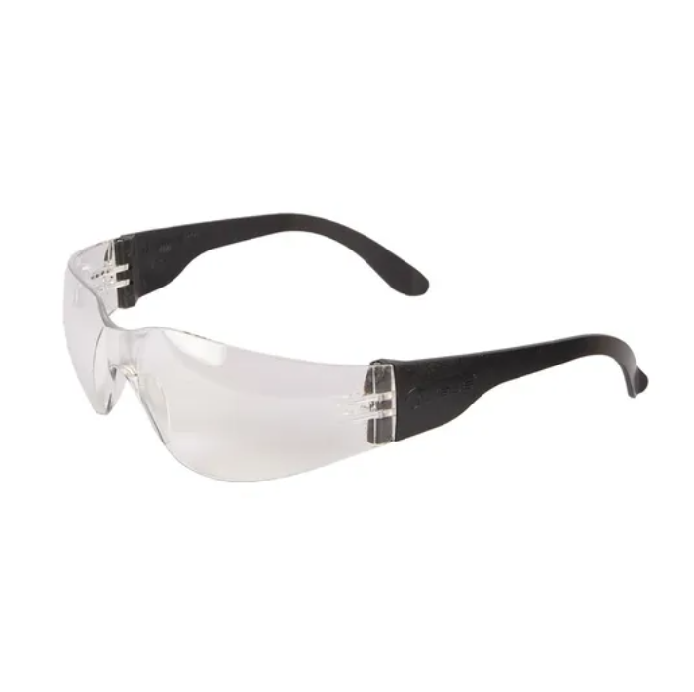 Características
Lente incoloro para visión clara.
Tratamiento antirraye (mayor resistencia al desgaste).
Diseño ligero y cómodo.
Protección contra partículas e impactos menores.
Apto para uso prolongado.
Marca: LIBUS
Descripcion
El anteojo Libus Ecoline incoloro ofrece protección ocular confiable en trabajos industriales y manuales. Su lente transparente cuenta con tratamiento antirraye que evita marcas superficiales por fricción y uso frecuente, garantizando mayor durabilidad y visión nítida.

PROTECCION DE MANOS
PRODUCTO: GUANTE ALGODÓN TEJIDO G8 MOTEADO 1 FAZ
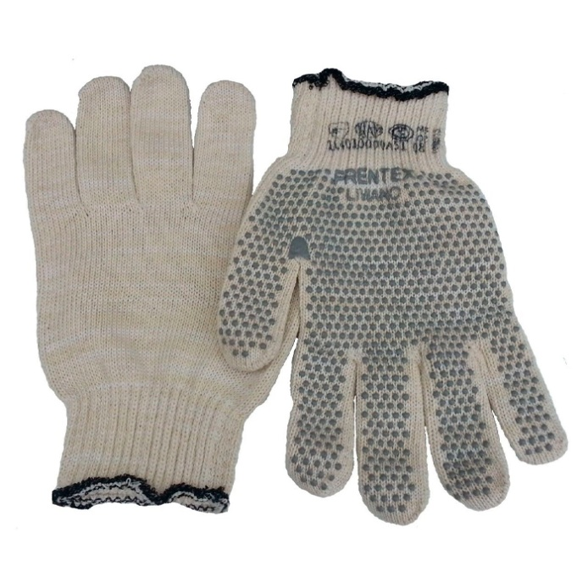

Características
Prentex linea Halcón.
Largo: Standard 23 cm.
Enterizo de una pieza.
Sin Costuras. Ambidiestros.
Prolija terminación y aspecto uniforme.
Gran adaptabilidad a la mano conservando el tacto y sensibilidad por su diseño y elasticidad.
Ninguna molestia en el uso.
Absorben y/o ventilan la transpiración.
Confort en su utilización aumentando la eficacia en las tareas a realizar.

Marca: PRENTEX
Descripción
Guante tejido con hilado de algodón de primera calidad, reforzado con fibra poliéster de alta tenacidad, modelo liviano con aplicación en PVC de mayor resistencia según requerimiento para uso en tareas industriales.
Lo cual le otorga un mejor grip, convirtiéndolo en el guante antideslizante por excelencia brindando mayor adherencia, flexibilidad, tacto y seguridad.

PRODUCTO: GUANTE VAQUETA CUERO MEDIO PASEO

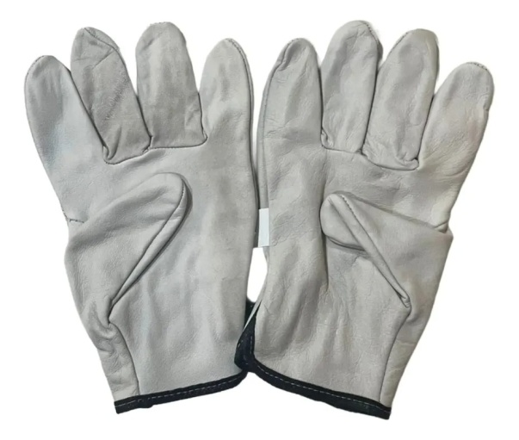
Características
Color Gris
Material Cuero Vacuno hecho a mano
Certificado Norma Iram 3607
Marca: PRODUSEG
Descripción
El guante de cuero vaqueta de medio paseo es la elección ideal para quienes buscan resistencia y comodidad en sus actividades diarias. Fabricado con materiales de alta calidad, este guante asegura durabilidad y protección en diversos entornos laborales o tareas manuales. Su diseño ergonómico permite un ajuste perfecto a la mano, facilitando la realización de movimientos precisos sin sacrificar la seguridad. Aunque no cuenta con propiedades antideslizantes, su textura ofrece un grip confiable para el manejo de herramientas y equipos. El modelo es perfecto para trabajos en exteriores, construcción, jardinería o cualquier actividad que requiera una capa adicional de seguridad. Con este guante, tus manos estarán protegidas de lesiones permitiendo un desempeño eficiente en cada tarea.

PRODUCTO: GUANTE DE CUERO DESCARNE LARGO ROJO FORRADO TIRA PROTECTORA PARA SOLDADOR

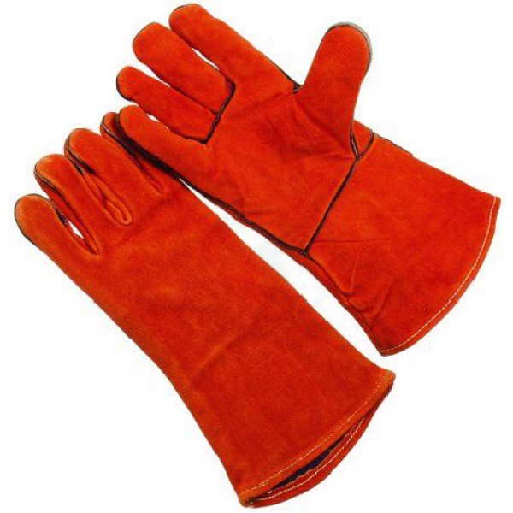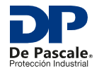

CARACTERISTICAS
Guante soldador PREMIUM de descarne rojo.
Dorso confeccionado en una sola pieza para evitar quemaduras.
Costuras confeccionadas con hilado Kevlar para mayor resistencia.
Interior forrado.
Posee tira protectora.
Buen nivel de confort y resistencia.
Marca: De Pascale
DESCRIPCION
Este Producto se encuentra Certificado por la Norma IRAM 3607-IRAM 3608 y diseñado para ser usado exclusivamente, como protección de manos, en labores de soldadura al arco, Tareas de Mantenimiento y Metalmecánicas.

PRODUCTO: GUANTE TEJIDO MULTIFLEX NYLON BAÑADO EN POLIURETANO BLANCO
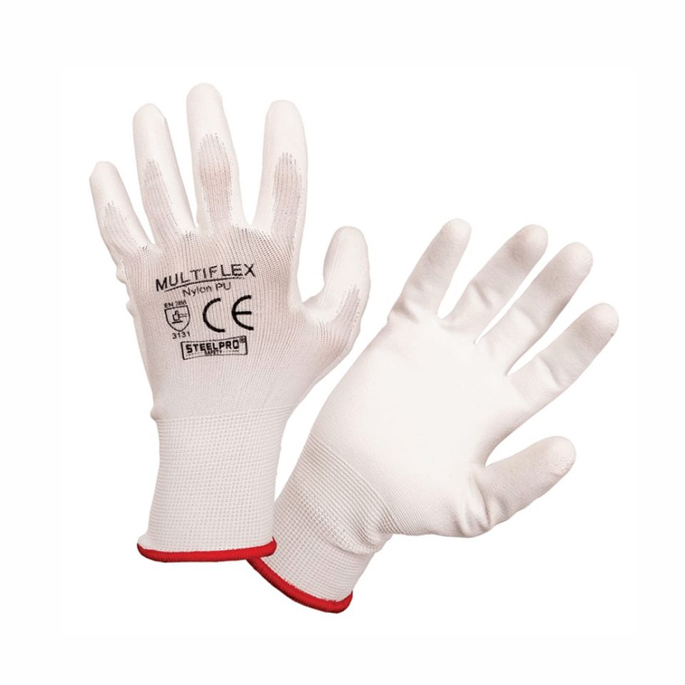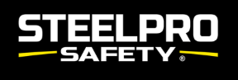

CARACTERISTICAS
Fibra de Nylon de Alto desempeño.
Recubrimiento de Poliuretano ideal para trabajos que requieran máxima sensibilidad.
Puños elastizados, refuerzo en dedo pulgar optimizando la protección.
Diseño Ergonómico.
Marca: STEELPRO
DESCRIPCION
Steelpro Multiflex Nylon PU Blanco es la nueva generación de guantes resistentes al corte incorporando avances de ingeniería y tejidos de puño junto con la tecnología de inversión, estas innovaciones permiten el resultado de un guante liviano de montaje flexible proporcionando una excelente protección contra cortes.

PROTECCION PARA SOLDADOR
PRODUCTO: DELANTAL PARA SOLDADOR CUERO DESCARNE EXCELENTE CALIDAD , REFORZADO.

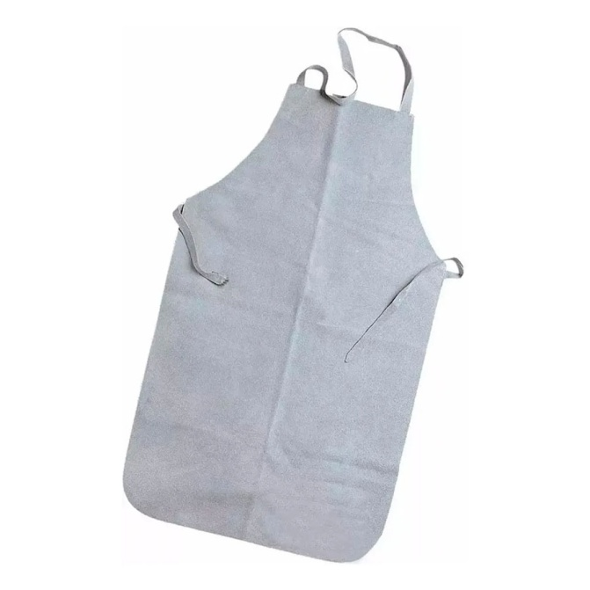
CARACTERISTICAS
Delantal de descarne una pieza con refuerzo
Curtido al cromo
Espesor del cuero: 1.0 / 1.3mm
Con tiras en el cuello y espalda ajustables
Refuerzo en pecho
Colores disponibles: Perlado

DESCRIPCION
Este tipo de Indumentaria está destinada a proteger al usuario del calor radiante procedente de la soldadura por arco, contacto de corta duración por llama y pequeñas salpicaduras por metal fundido.

PRODUCTO: POLAINA DESCARNE C/ CIERRE TIPO ABROJO

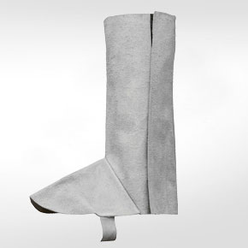

CARACTERISTICAS
Realizado en cuero de Descarne
Curtido al Cromo
Posee abrojos para sujeción
DESCRIPCION
Polaina descarne de cuero con velcro
Color: Perlado
Para ser utilizado en trabajos de soldaduras, industria del vidrio, trabajos con amoladora, metalúrgica o cualquier actividad donde se deba proteger miembros inferiores.

PROTECCION PARA LA CABEZA
PRODUCTO: CARCASA 3 M H 700 COLOR BLANCO TIPO 1 CLASE B

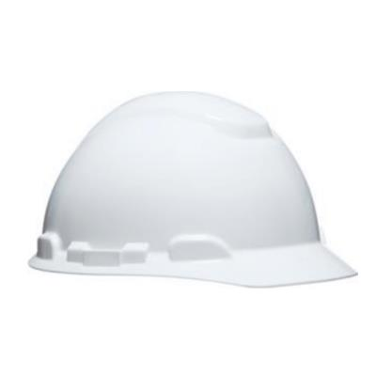



CARACTERISTICAS
Ranuras para accesorios (protección ocular, facial y/o auditiva)
Fabricado en polietileno de alta densidad para máxima protección.
Suspensión de nylon tejido con almohadilla de protección acolchada y reemplazable.
Diseño compacto y liviano
Variedad de colores: BLANCO
Visera corta para mejor visibilidad hacia arriba
Peso: 345 g.
Ajustable para tamaños de: 54–62 cm
DESCRIPCION
El Casco de seguridad H-700 de 3M está diseñado para brindar protección, equilibrio y comodidad, protegiendo contra pequeños objetos que puedan caer e impactar la parte superior del casco.
El H-700 está fabricado en polietileno moldeado de alta densidad, lo que le proporciona resistencia al impacto.

PRODUCTO: ARNÉS STANDARD PARA CASCO 3M H 700

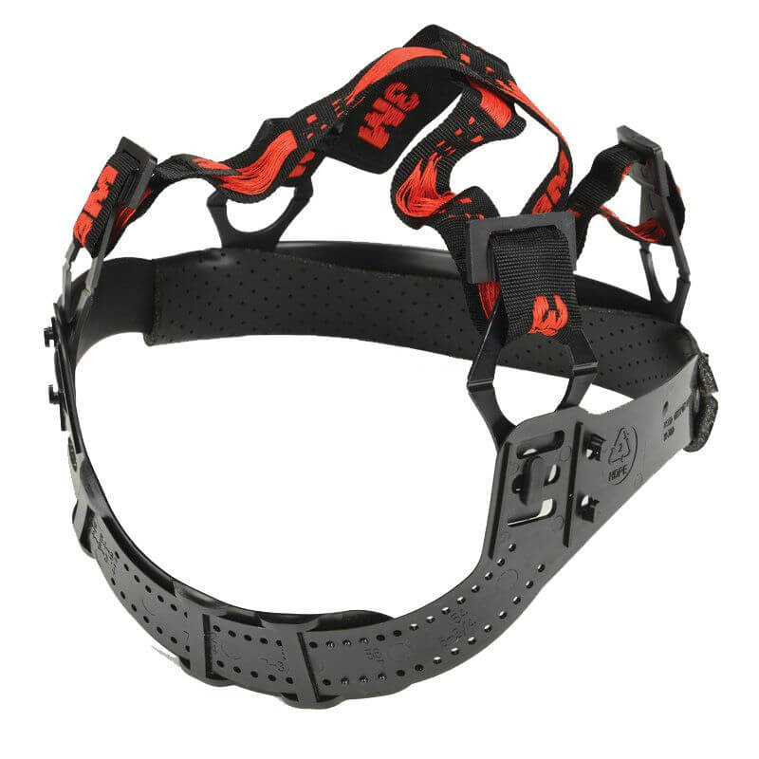
DESCRIPCION
El Arnés Standard para Casco 3M H-700 es un repuesto original 3M diseñado para garantizar ajuste seguro, comodidad y estabilidad en cascos de seguridad de la línea H-700. Permite mantener el casco correctamente posicionado, mejorando la protección durante la jornada laboral.
Fabricado con materiales resistentes y durables, este arnés brinda soporte confiable y confort para trabajos industriales y profesionales. Ideal para reemplazo por desgaste, asegurando que el casco conserve su rendimiento y seguridad originales.
Recomendado para construcción, industria, mantenimiento, logística y trabajos en altura.

PRODUCTO: CARCASA MILENIUM CLASS S, 8 ANCLAJES, COLOR AMARILLO
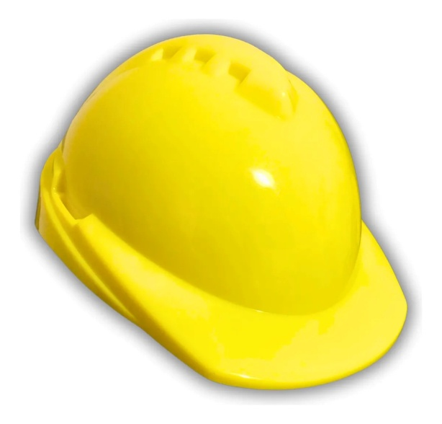


CARACTERISTICAS
Marca: Libus
Producto: solo carcasa (arnés no incluido)
Material Polietileno de alta densidad
Compatible con arneses Libus estándar o cremallera
Superficie lisa, fácil de limpiar
Apto para uso profesional intensivo
Certificaciones: IRAM 3620- EN 397
DESCRIPCION
El casco de seguridad Libus (solo carcasa) está diseñado para brindar protección craneana confiable en entornos de trabajo exigentes. Es ideal para reposición, personalización o recambio, permitiendo utilizar el arnés que mejor se adapte a cada necesidad.
Fabricado con material termoplástico de alta resistencia, ofrece una excelente protección frente a impactos y golpes, siendo una opción práctica para obras, industrias y tareas de mantenimiento.

PRODUCTO: ARNES A CREMALLERA PLASTICO P/CASCO MILENIUM LIBUS
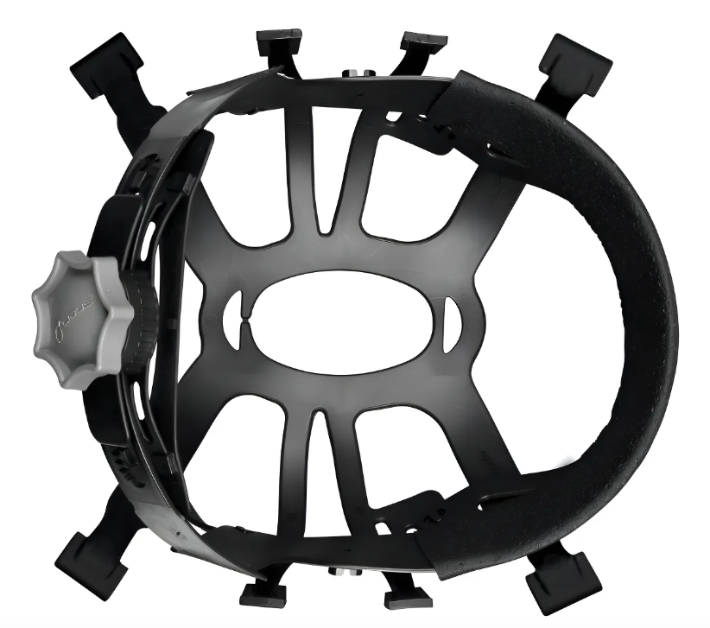
CARACTERISTICAS
Diseñado para ser utilizado con la línea de cascos LIBUS MILENIUM.
8 puntos de anclaje al casco.
Mecanismo a cremallera con perilla reguladora para un ajuste continuo de tamaño.
Permite hacerlo con el casco colocado en la cabeza.
Regulación de altura de 3 posiciones y banda de nuca de 2 posiciones.
Mayor profundidad en la banda de nuca lo que genera una mejor sujeción, pudiendo evitar el uso de mentonera.
Suspensión plástica inyectada con anillo central de apoyo en la cabeza.
Banda frontal en tela sintética perforada para absorción de transpiración (sudadera); es desmontable, lavable y puede ser reemplazada por un repuesto.

PRODUCTO: MAMELUCO TYVEK LAKELAND MICROMAX NS DE SMS LAMINADO CON POLIETILENO, MICROPOROSO
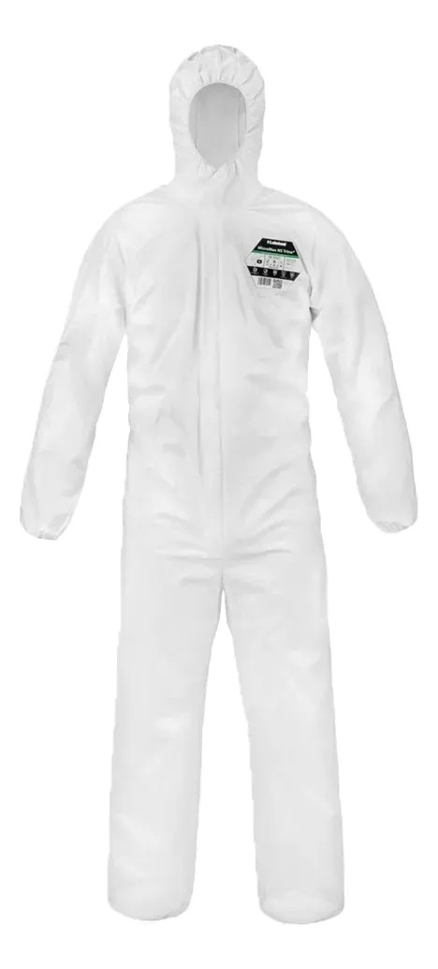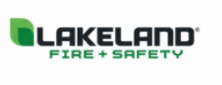
CARACTERISTICAS
Capucha, Tobillos y Puños Elásticos.
Gran Protección.
Excelente resistencia a la Abrasión.
Protección contra líquidos y partículas secas.
Alto grado de confort por su suavidad y flexibilidad.
Anti estática.
Composición: Microfibra
DESCRIPCION
Mameluco Lakeland Blanco MicroMax NS, es un traje de seguridad industrial que representa gran protección contra líquidos y partículas secas (suciedad, grasas, mugre y salpicaduras leves de agentes químicos). Presenta una película de Polietileno Microporosa Laminada al Spunbonded Polipropileno que ofrece gran resistencia a la abrasión.

PROTECCION RESPIRATORIA
PRODUCTO: BARBIJO QUIRÚRGICO DE TRES TELA TRICAPA CON ANMAT X 50 U.
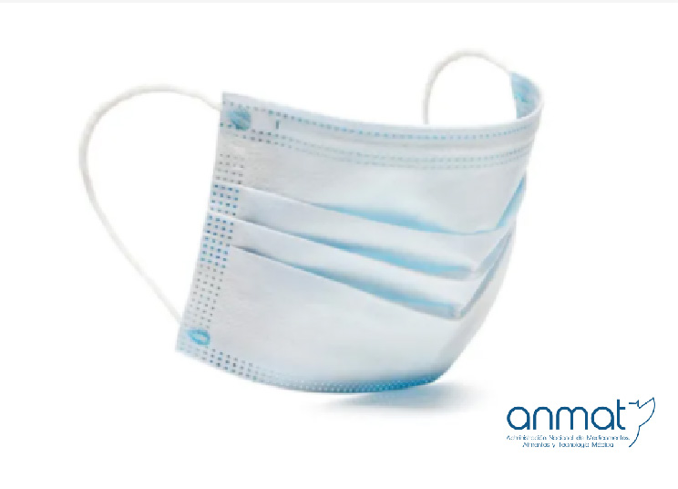
CARACTERISTICAS
Barbijo quirúrgico tricapa.
Fabricado con tres capas de protección.
Certificación ANMAT.
Buena eficiencia de filtrado.
Cómodo y respirable.
Ajuste anatómico al rostro.
Uso descartable.
Ideal para salud, industria y uso general.
Presentación: pack x 50 unidades
DESCRIPCION
El barbijo quirúrgico de tres telas tricapa, certificado por ANMAT, está diseñado para brindar protección eficaz contra partículas, fluidos y agentes contaminantes, ayudando a reducir el riesgo de transmisión. Su estructura de tres capas proporciona una excelente capacidad de filtrado, manteniendo una adecuada respirabilidad y confort durante el uso diario.
Es ideal para uso médico, sanitario, industrial y general, garantizando seguridad e higiene en distintos entornos.

PRODUCTO: RESPIRADOR AURA N95 DESCARTABLE PARA PARTICULAS
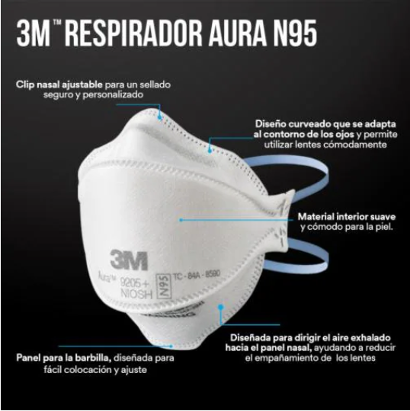


CARACTERISTICAS
Presenta 95% de eficiencia de filtración contra ciertas partículas no basadas en aceite
Se adapta a una amplia gama de formas y tamaños de cara
Se adapta bien al contorno de la nariz y los ojos, lo que permite más espacio para las gafas
Diseñado para dirigir el aire exhalado lejos del panel de la nariz, lo que ayuda a reducir el empañamiento de las gafas
Pestaña innovadora para la barbilla diseñada para facilitar el posicionamiento, la colocación y el ajuste
El clip de nariz ajustable ayuda a proporcionar un sello seguro personalizado.
DESCRIPCION
El respirador para partículas 3M™ N95 es un respirador desechable de tres paneles y plegado plano diseñado para ayudar a brindar una protección cómoda y confiable al trabajador contra las partículas que no son a base de aceite. Su empaque individual y su diseño de pliegue plano brindan un almacenamiento y portabilidad convenientes antes de su uso. El material interior suave proporciona mayor comodidad y el clip nasal ajustable ayuda a proporcionar un sello personalizado y también es compatible con una variedad de gafas.El respirador 9205+ N95 combina la comodidad y la conveniencia con su panel nasal contorneado y su innovador pestaña para la barbilla que permite un posicionamiento y ajuste fácil. Además, el diseño del respirador de partículas Aura™ cuenta con un panel en relieve que reduce el empañamiento de los lentes provocado por la exhalación. Este respirador de partículas provee todos los beneficios en un empaque individual para portabilidad y protección de cada respirador.

PRODUCTO: SEMIMASCARA 6200 PARA FILTROS
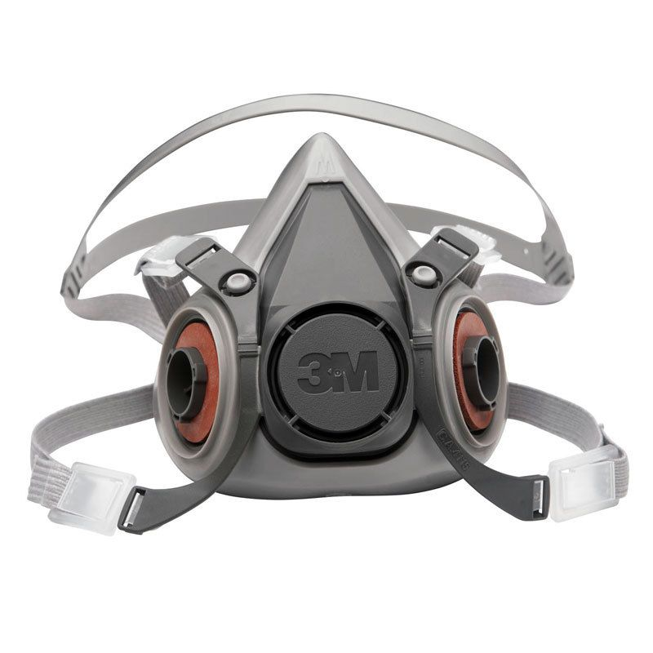



CARACTERISTICAS
Media cara para máxima protección en la salud respiratoria.
Filtra humo, niebla, polvo y partículas tóxicas.
Material de silicona flexible y duradero.
Eficiencia de filtración del 100 % para cada uso.
Compatible con filtros 3M 5N11 para personalización.
Diseño ergonómico que asegura un ajuste cómodo y estable.
DESCRIPCION
Proteja su salud respiratoria con la correa para respirador semifacial 3M 6200, un accesorio esencial para garantizar la seguridad y la comodidad durante largos períodos de uso. Diseñada para adaptarse perfectamente al respirador semifacial 6200, esta correa está fabricada con materiales de alta calidad que proporcionan durabilidad y resistencia.
La facilidad de ajuste permite que el respirador se mantenga firme y estable, lo que minimiza la necesidad de reajustes mientras se trabaja. Ideal para profesionales que trabajan en entornos expuestos a partículas, vapores y gases, el tirante es una parte fundamental del equipo de protección personal.
Prepárate para enfrentar los desafíos de tu entorno de trabajo con comodidad y protección. Obtenga la correa de respiración semifacial 3M 6200 y concéntrese en lo que realmente importa: su salud y bienestar.

PRODUCTO: FILTRO 2091 PARA PARTICULAS P100 3M
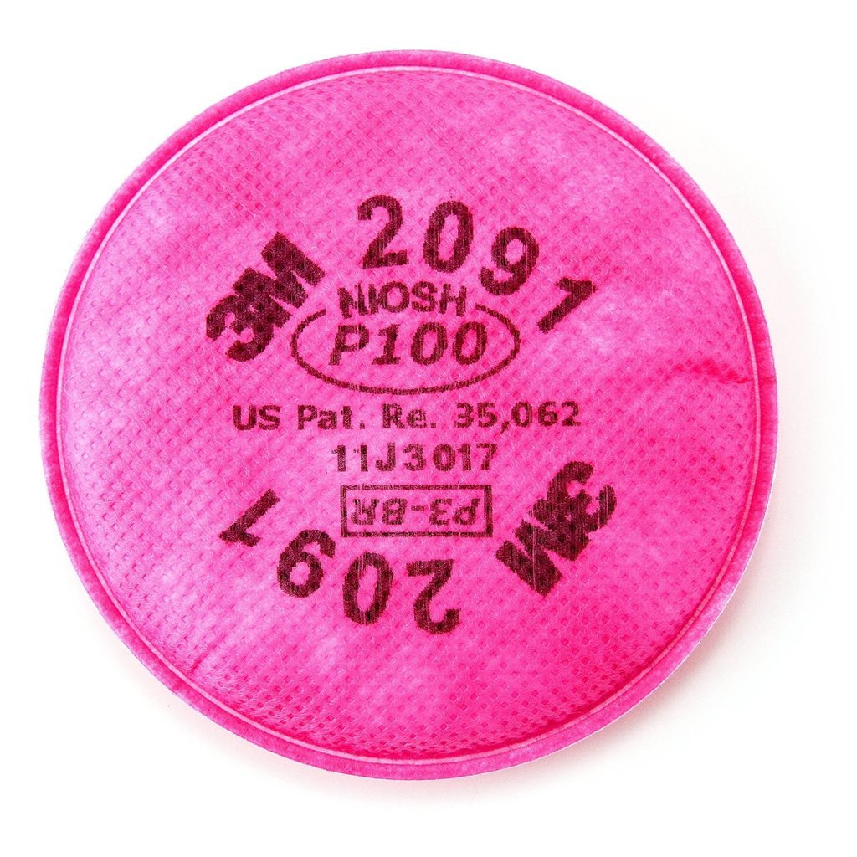


CARACTERISTICAS
Es un filtro de partículas con clasificación P100, lo que significa que ofrece una eficiencia de filtración de al menos 99.97 % contra ciertos aerosoles sólidos y líquidos, incluidos los basados en aceite.
Aprobado por NIOSH bajo los criterios de la serie P.
Se conecta mediante el sistema de bayoneta de 3M, por lo que es compatible con varias mascarillas reutilizables de 3M: semimáscaras y máscaras completas de las series 6000, 7000 y FF-400.
Si se usa con el adaptador 502 de 3M, también puede montarse en respiradores de la serie 5000 y en cartuchos de la serie 6000.|
DESCRIPCION
El Filtro 3M 2091 P100 es una opción sólida y confiable para la protección respiratoria en ambientes con partículas peligrosas, tanto aceitosas como no aceitosas. Tiene una alta eficiencia de filtración, es compatible con varias máscaras reutilizables de 3M y está diseñado para ofrecer comodidad durante un uso prolongado. No obstante, no debes usarlo si hay vapores o gases tóxicos a menos que lo combines con otro tipo de protección.

PROTECCION AUDITIVA
PRODUCTO: PROTECTOR AUDITIVO DE COPA X1P5E ADAPTABLE CASCO 3 M NRR 26 DB

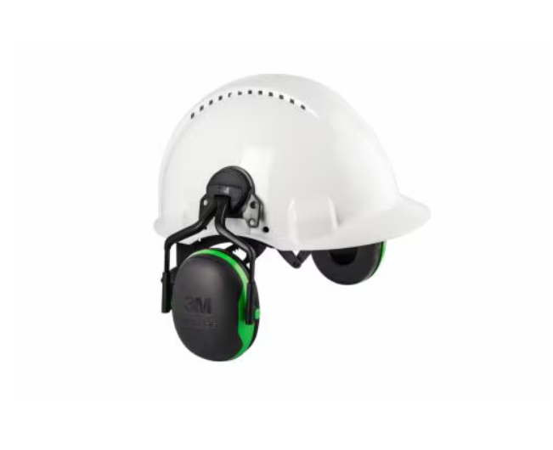


CARACTERISTICAS
Aislamiento eléctrico: adecuado para una amplia gama de aplicaciones.
Hacer clic fácilmente dentro/fuera: mueva las copas dentro y fuera de las orejas fácilmente
Tipo de protector Montable al casco
Nivel de atenuación sonora 26 Db
DESCRIPCION
El Protector Auditivo 3M X1P5 es la solución ideal para quienes trabajan en entornos ruidosos y necesitan protección auditiva eficaz. Diseñado para montarse cómodamente en cascos, este dispositivo ofrece un nivel de atenuación sonora de 26 dB, lo que garantiza una reducción efectiva del ruido en el lugar de trabajo.
Su diseño ajustable se adapta a diferentes tamaños de cabeza, proporcionando una experiencia cómoda y segura durante horas de uso. Sin contar con componentes electrónicos, este protector se enfoca en la simplicidad y efectividad, siendo fácil de instalar y de mantener.
El modelo X1P5E es perfecto para operarios y profesionales que requieren un equipo que no solo cumpla con los estándares de seguridad, sino que también les permita concentrarse en sus tareas sin distracciones auditivas. Equipar a su equipo con estos protectores auditivos significa invertir en su bienestar y productividad.

PRODUCTO: PROTECTOR AUDITIVO DE COPA TIPO VINCHA MODELO L-340
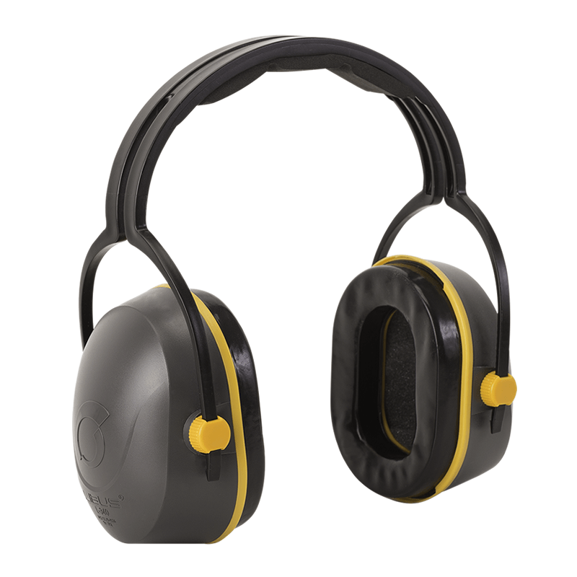


CARACTERISTICAS
Compuesto básicamente por 2 orejeras vinculadas por una vincha.
Regulación de altura multipunto.
Copa con orejera acolchada; confortable aún en jornadas prolongadas.
Vincha con banda soft para un agradable calce a la cabeza.
Sistema de anclaje lateral doble a la copa: equilibra la presión sobre la oreja y permite una regulación precisa de la altura, rotación y ángulo.
Orejera lavable.
Incluye soporte para cinturón. Permite llevar el protector en la cintura mientras no se utiliza
DESCRIPCION
El protector auditivo de copa L-340 suministra protección de manera no invasiva, aislando el oído de la fuente de ruido. Su diseño ergonómico y adaptabilidad permite que pueda ser usado por la mayoría de los usuarios.
NRR 25dB - SNR 29dB

PRODUCTO: PROTECTOR AUDITIVO ENDOAURAL TRIPLE ALETA REUTILIZABLE 26 dB

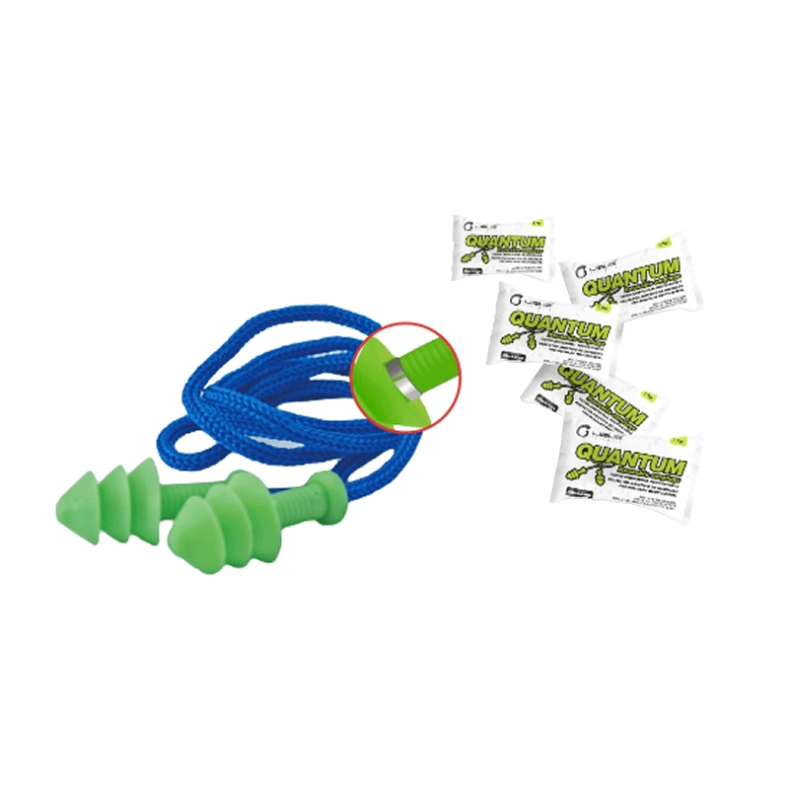



CARACTERISTICAS
Tapón que suministra protección contra ruido por inserción en el canal auditivo.
Brinda un confortable y efectivo sello.
Libre de PVC.
Diseño de tres aletas que permite su ajuste a todos los canales auditivos.
Grip resistente para facilitar el posicionamiento y la correcta inserción/remoción.
Color verde fluo. Fácil identificación del personal que lo está usando.
Resistente a la cera del oído, lavable y Reutilizable.
Provistos con cordón textil de poliéster.
Modelo detectable: incluyen un inserto metálico que permite la detección de presencia ante pérdida (por ej.: industria alimenticia).
Recomendado para niveles moderados de ruido.
DESCRIPCION
El protector auditivo Quantum Libus está diseñado para reducir la exposición al ruido en entornos laborales exigentes. Fabricado en elastómero termoplástico hipoalergénico, brinda un sello suave y efectivo en el canal auditivo, garantizando seguridad sin comprometer la comodidad.
Certificación internacional EN 352-2.

PRODUCTO: MASCARA FACIAL FRAVIDA 2020 VISOR INCOLORO

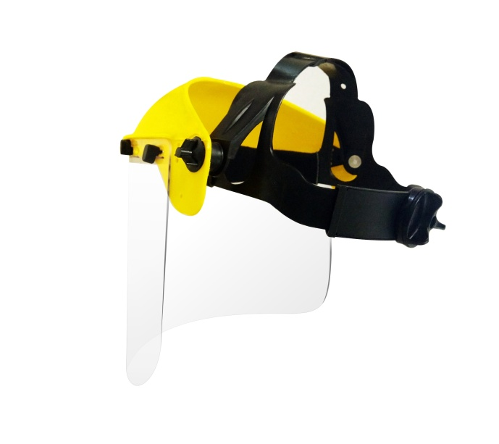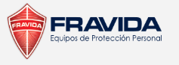
CARACTERISITICAS
Modelo 2020
Color Amarillo
Altura y Ancho 20x38
Espesor 1mm
Incluye Arnés y Visor ajustable
DESCRIPCION
Protector facial c/ visor incoloro y arnés a cremallera
Protector facial que cubre todo el rostro, con visera de protección frontal y arnés regulable a cremallera.
El visor de policarbonato tiene un desarrollo de 20 x 38 cm. Posee dos deflectores laterales que generan mayor protección lateral.
Recomendado para aplicaciones donde se requiera cobertura de riesgos de impacto de partículas lanzadas a gran velocidad, y salpicaduras de líquidos.
Certificación: CE - EN166
Licencia IRAM Nº: DC-P-F77-003.2 (C1)

PRODUCTO: CARETA SOLADOR PLASTICA VISOR FIJO CON ARNES MARCA FRAVIDA
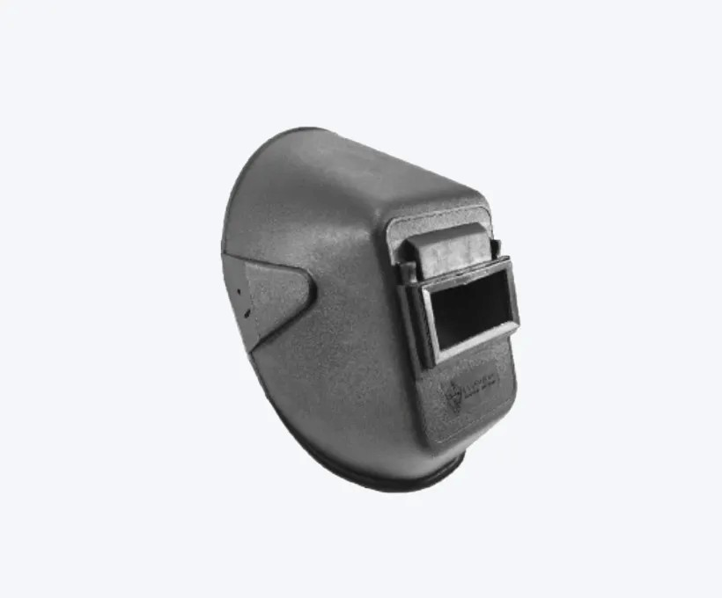

CARACTERISTICAS
Diseño ergonómico que permite el uso simultáneo de gafas de seguridad y protección respiratoria.
Compatible con semimáscara Comfos II + filtros para particulados (Art. 5330 + Art. 5300/24).
Cabezal con sistema Fast Zipper, que permite múltiples regulaciones de profundidad y diámetro para un ajuste cómodo y seguro.
Ideal para soldadura eléctrica, herrería, mantenimiento y trabajos generales de media y baja intensidad.
DESCRIPCION
Careta fabricada en material termoplástico resistente a escorias incandescentes, liviana y de excelente relación costo-beneficio. Equipada con visor fijo y filtros oculares recambiables con tonos DIN 7 a 14.
Producto certificado por IRAM bajo norma EN 175, garantizando calidad y protección en entornos laborales exigentes.
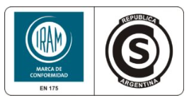
SEÑALIZACION Y DELIMITACION
PRODUCTO: MALLA NARANJA RETICULADA PLASTICA LIVIANA ROLLO DE 1X45M DE PASCALE
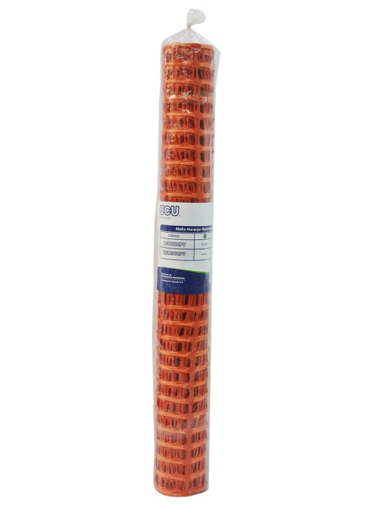
CARACTERISTICAS
Malla reticulada LIVIANA.
Diseñada para la delimitación de zonas y para formar barreras al paso.
Posee una gran durabilidad y resistencia a la intemperie.
Fácil instalación.
Altura: 1 m.
Largo: 45 m.
Peso: 2.76 kg.
Color: Naranja.
Gramaje: 60 g/m2.
DESCRIPCION
Señalización en caminos y rutas de zonas de peligro.
Delimitación de perímetros en obras.

PRODUCTO: CADENA PLASTICA DELIMITACION COLOR ROJA Y BLANCA

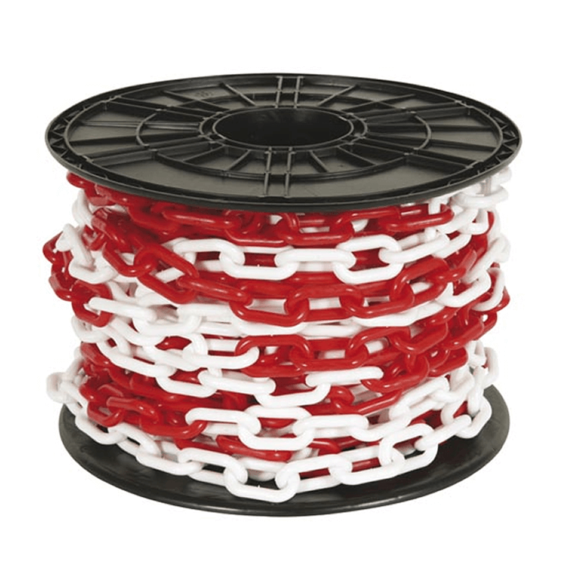
CARACTERISTICAS
Fabricada en plástico resistente a la intemperie y rayos UV.
Ideal para delimitar zonas de trabajo, obras, estacionamientos, eventos o áreas restringidas.
Ligera, flexible y fácil de instalar en conos, postes o estructuras fijas.
No se oxida, no se decolora fácilmente y soporta el uso en exteriores e interiores.
Se puede cortar o unir para adaptarse a la longitud según la necesidad.
DESCRIPCION
Cadena plástica para demarcación – seguridad y orden en cualquier espacio
Medidas disponibles: 6 mm x 35 mm x 20 mm

PRODUCTO: CONO FLUO DE 70CM PARA SEÑALIZACION VIAL LIGHT, CON 3 BANDAS REFLECTIVAS
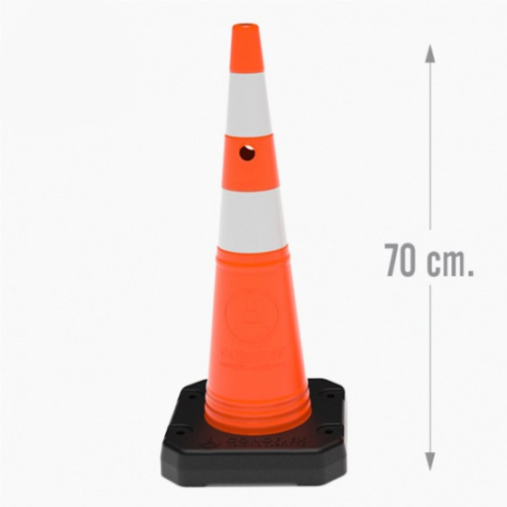

DESCRIPCION
Cono de señalización vial de 70 cm de altura, fabricado en material polietileno semirrígido.
Color naranja vial, con filtro UV para protección solar. Conformado en “2 piezas” llamadas: Cono y Base de Contrapeso.
El diámetro mayor del cono es de 18 cm y 4 cm en su diámetro menor.
Presenta 2 bandas reflectivas de 7,5 cm de ancho cada una, con características HIP (HIGH INTENSITY PRISMATIC) según normas IRAM ASTM D4956 Tipo-3. Las mismas se encuentran bajo relieve de 0,5 cm para su mayor protección.

PROTECCION PARA PIES
PRODUCTO: ZAPATO TIPO FRANCES, MODELO NUT, COLOR NEGRO, PUNTERA DE ACERO
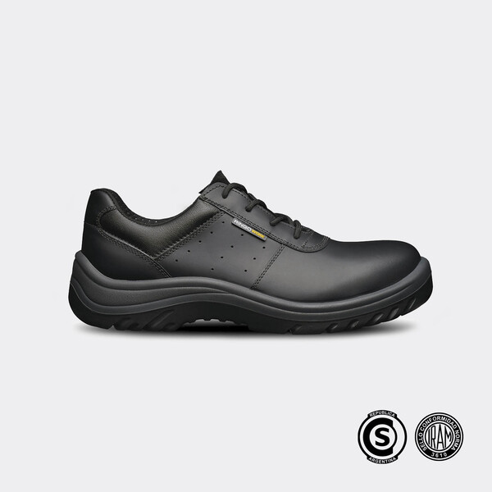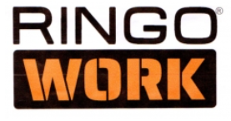

DESCRIPCION
Zapato de seguridad Nut Puntera de Acero
Capellada: Cuero desflorado terminación poliuretánica.
Puntera: Acero
Forro: Textil poliéster de alta resistencia.
Lengüeta: Cuero con fuelle.
Suela: inyección directa de P.U. bidensidad. / Dieléctrico / Antideslizante / Planta Autolimpiante / Resistente a aceites / Resistente a la abrasión / Resistente a hidrocarburos / Traba escalera.
Plantilla desmontable: RingoWork Ortholite, liviana anti-microbiana.
Peso: 570g
CERTIFICACIONES: IRAM 3610, SELLO “S”

PRODUCTO: BOTIN DE SEGURIDAD MODELO FRANCES, COLOR NEGRO, PUNTERA DE ACERO

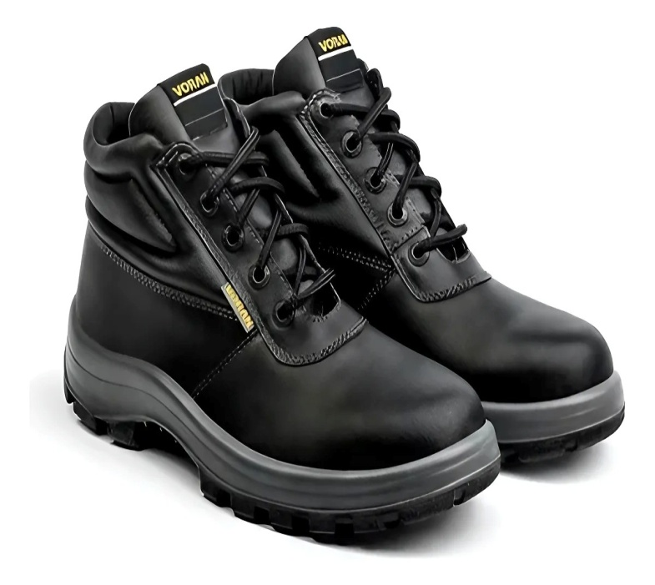
DESCRIPCION
COMPOSICIÓN SUELA: Poliuretano Bidensidad
EXTERIOR: Cuero Flor Liso
PUNTERA: Acero
LENGÜETA: Con semi-fuelle, forrada y acolchada
COMPUESTO: Poliuretano Bidensidad
Dieléctrico
Resistente a Hidrocarburos
Antideslizante
Auto limpiante
Resistente a la Flexión
Resistente a la Abrasión
Estrías para Escaleras
Pisada Ancha

